Оператору электронной площадки
АО «Новые информационные сервисы»
119019, г. Москва, наб. Пречистенская, д.45\1, стр.1
ОГРН 1127746228972
ИНН 7725752265; КПП 770401001

От Организатора торгов
ФИО\Наименование организатора торгов Бухарова Виктория Николаевна (к/у МП Северное РЭП)
ИНН4703064012

Заявление
Я, Бухарова Виктория Николаевна, организатор торгов 44613-ОАОФ прошу отменитьторги по Лоту №1, в связи с тем, что должны быть торги в форма аукциона, а не публичного предложения по котельной, а также стоимость необходимо изменить.

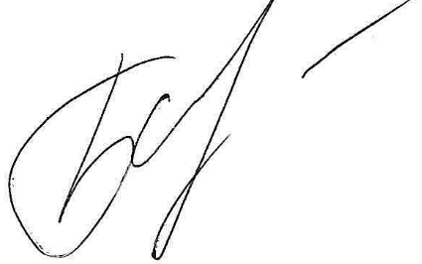
Дата: 07.08.2024.г.

Организатор торгов: __________________________ (Бухарова В. Н.)

